**Итоговая контрольная работа за курс 10 класса.**

**Демонстрационный вариант**

1. Вычислите значение выражения .

2. Вычислите: а) log5 75 – log5 3+7 log7 3 , б)

3. Вычислите: а) cos 240º+tg 1350  или б)

4. Найдите корень уравнения, укажите сумму корней, если их несколько.

5. Найдите корень уравнения = 9,

6.

7. На рисунке изображен график функции, заданной на промежутке  Укажите длину наименьшего промежутка убывания функции

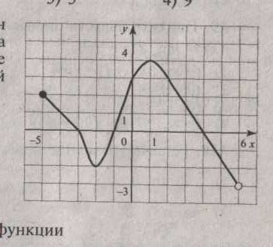

8. Найдите

9. Решите неравенство:а)

б) 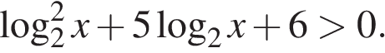 или 

10. а) Решите уравнение $2\sin^{2}x+sinxcosx-3\cos^{2}x=0.$

б) Укажите корни, принадлежащие отрезку $\left[\frac{π}{2};\frac{3π}{2}\right].$